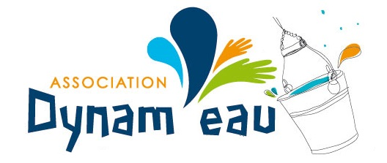
Activité : “la pluie”

Inspiré du Guide d’activités de sensibilisation sur la thématique de l’eau « Un camp zér’eau déchet ! » du Regroupement des Éco-quartiers - p10
Réadapté par Dynam’eau pour les besoin de l’association

Principe :
Faire un nuage qui indique sur chaque goutte de pluie l’importance de l’eau + Sensibiliser et informer autour de la problématique l’eau à travers le monde.

Public : Primaires

Petits : 20/30 minutes

Préparer à l’avance:
- Découper le carton en forme de nuage
- Peindre les nuages en blanc
- Découper X gouttes d’eau en papier

Matériels:
- Un grand panneau en carton (ou plusieurs)
- Feuilles de papier
- Ficelle
- Scotche

Consignes :
- Discuter avec le groupe de l’importance de l’eau et de l’accès à l’eau. Pourquoi elle est vitale?
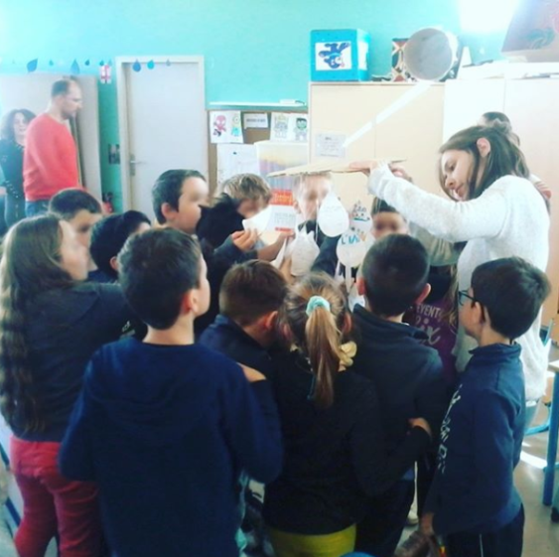
- Distribuer une goutte d’eau par enfant
- Chaque participant dessine sur la goutte pourquoi l’eau est importante ou pourquoi tout le monde devrait y avoir accès.
- Coller les gouttes des élèves sur le nuage (gain de temps)
Ou, scotcher chaque goutte à une ficelle, et scotcher l’autre bout de la ficelle au nuage à fin de suspendre les gouttes. (Ainsi les élèves peuvent dessiner des deux côtés mais prend plus de temps)
- Faire un retour avec les participants sur l’activité : leurs appréciations, ce qu’ils ont compris ou appris, des pistes de solutions, etc

Grands : 30/40 minutes

Préparer à l’avance:
- Découper le carton en forme de nuage
- Peindre les nuages en blanc
- Découper X gouttes d’eau en papier

Matériels:
- Un grand panneau en carton (ou plusieurs)
- Feuilles de papier
- Ficelle
- Scotche

Consignes :
1ere partie: Discussion
- Discuter avec le groupe de l’importance de l’eau et de l’accès à l’eau. Pourquoi elle est vitale?
- Séparer 1 élève sur 7 (1 personne sur 7 n’a pas accès à l’eau dans le monde)
- Continuer la discussion
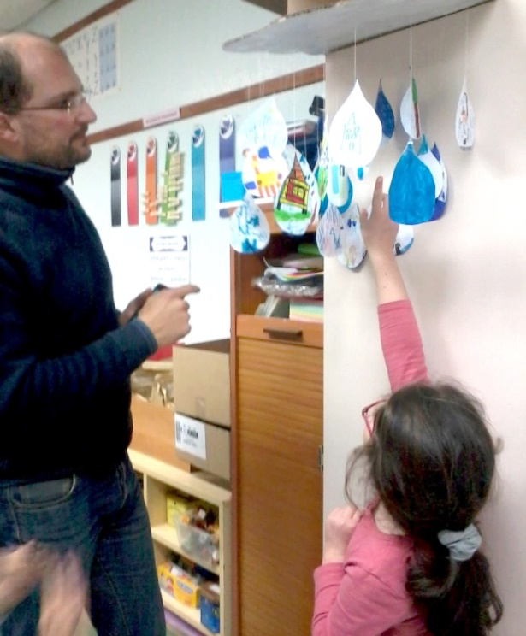
2^{em} partie : Activité
- Distribuer une goutte d’eau par enfants
- Chaque enfant écrit sur une goutte pourquoi l’eau est importante; sur l’autre côté pourquoi tout le monde devrait y avoir accès.
Ou, leur demandé d’écrire d’un côté et de dessiner de l’autres
- Accrocher les gouttes d’eau à de la ficelle
- Suspendre au carton les gouttes avec du scotche
- Faire un retour avec les participants sur l’activité : leur appréciation, ce qu’ils ont compris
ou appris, des pistes de solutions, etc

